Hisense Gorenje Austria startet Digitalisierungsoffensive 2024

Neue Marktzahlen belegen Vertrauen in die Marke Gorenje und Erfolg der ConnectLife-App

Hisense Gorenje Austria ruft die „Digitalisierungsinitiative 2024“ aus. Der europäische Haushaltsgeräte-Produzent will neben Energieeffizienz und Preis-Leistungs-Verhältnis auch bei Smart-Home-Lösungen eine Vorreiterrolle übernehmen und seine ausgezeichnete Marktposition weiter ausbauen. Die Basis ist mit der nutzerfreundlichen ConnectLife-App bereits gelegt.

Wien, 18. März 2024 – Aktuelle Marktzahlen weisen Gorenje auch im Jänner 2024 als beliebteste Waschmaschinen-Marke in Österreich aus. Der Gesamtanteil an der verkauften Stückzahl lag bei 15,5 Prozent, im Segment der Waschtrockner sogar bei 32,7 Prozent. Ebenfalls die Nummer eins ist das Traditionsunternehmen bei freistehenden und Side-by-Side-Kühlschränken sowie bei Kühl-Gefrier-Kombigeräten. „Wir haben das klare Ziel, unsere führende Marktstellung langfristig zu festigen. Digitalisierung wird dabei eine zentrale Rolle spielen“, betont Andreas Kuzmits, Geschäftsführer von Hisense Gorenje Austria.

Aufklärung über Digitalisierungsvorteile

Bei der neuen Digitalisierungsoffensive geht es Kuzmits vor allem darum, Kund:innen über die Vorteile von ConnectLife zu informieren und sie damit zur Nutzung des Tools zu motivieren. Die App ermöglicht die zentrale Steuerung von Haushaltsgeräten über das Smartphone – unabhängig vom eigenen Standort. Man kann Arbeitsfortschritte überwachen, Einstellungen ändern und hat einen schnellen Zugriff auf Bedienungsanleitungen, Tipps und Tricks und sogar auf eine Rezeptdatenbank.

Praktische Anwendungsbeispiele sind zum Beispiel die Überführung von Rezepten in eine Einkaufsliste, die mobile Steuerung der Kühlschrank- und Gefrierfachtemperatur oder das automatische Vorheizen des Herds.

ConnectLife spart Zeit und Ressourcen

Andreas Kuzmits bringt die Vorteile auf den Punkt: „Insgesamt werden die alltäglichen Arbeiten im Haushalt durch ConnectLife zeitsparender und ressourcenschonender. Digitalisierung wird so zum elementaren Bestandteil unserer ‚Life Simplified‘-Philosophie.“ Dieses Motto spiegelt die Ausrichtung der Hisense- und Gorenje-Produkte an den Konsumentenbedürfnissen wider – mit dem Ziel, Haushaltstätigkeiten spürbar zu vereinfachen. Auch die intuitiv nutzbare ConnectLife-App stellt die Nutzer:innen in den Mittelpunkt und unterscheidet sich dadurch von vielen anderen Smart-Home-Lösungen.

Die App ist für alle smarten Haushalts- und Elektrogeräte der Marken Gorenje, Hisense, ASKO, ATAG und Pelgrim nutzbar. Dazu zählen Backöfen, Geschirrspüler, Kühlgeräte, Waschmaschinen und Wäschetrockner.

-------------------------

Über Hisense Gorenje Austria
Gorenje ist einer der größten Hersteller von Haushaltsgeräten in Europa. Die österreichische Niederlassung – seit Jänner 2023 offiziell die „Hisense Gorenje Austria GmbH“ – besteht mit eigenem Standort seit 1975, die Zentrale befindet sich in Wien. Hisense Gorenje Austria verzeichnete im Jahr 2022 35,4 Millionen Euro Umsatz, der Marktanteil im Bereich der Haushaltsgroßgeräte beträgt aktuell 7,6 Prozent. Das Produktsortiment umfasst Kühl-/Gefriergeräte, Waschmaschinen, Waschtrockner und Wäschetrockner, Geschirrspüler, Küchengeräte, Küchen- und Haushaltskleingeräte, Warmwasserspeicher sowie Klimageräte.

Gorenje ist außerdem ein verlässlicher Partner im Einbaubereich (Backöfen bzw. Herde, Kochfelder, Dunstabzugshauben, Mikrowellen) und somit ein Vollsortiment-Anbieter für den Haushalt.

2018 wurde das Unternehmen ein Teil der Hisense Europe Group und profitiert somit vom Zugang zu den Ergebnissen umfangreicher F&E-Aktivitäten des Mutterkonzerns. Hisense, in China beheimatet und einer der weltweit führenden Hersteller von Unterhaltungselektronik, betreibt 16 Zentren für Forschung und Entwicklung. Rund fünf Prozent des Gesamtumsatzes von 27 Milliarden US-Dollar werden investiert, um in allen Produktsegmenten ein Vorreiter für technologische Innovationen zu bleiben.

Bildinformation

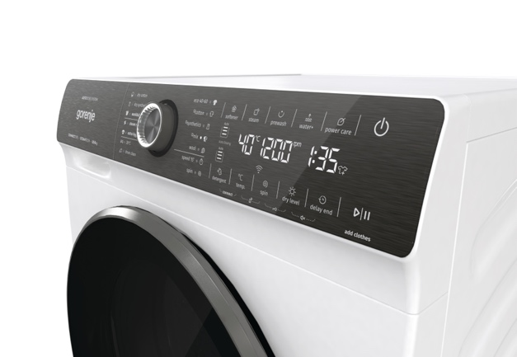 | Abb. 1: Die beliebteste Waschmaschinen-Marke Österreichs  Die Kombination aus hochmoderner Technik und einfacher Bedienbarkeit ist die Basis für den Erfolg der Gorenje-Waschmaschinen in Österreich. Im Bild: das Modell WD2S164 ADSWA.  © Hisense Gorenje Austria
 | Abb. 2: Digitalisierungsoffensive 2024  Die ConnectLife-App soll für Kund:innen von Hisense Gorenje Austria zum unverzichtbaren Helfer im Haushalt werden und helfen, das Unternehmensmotto „Life simplified“ zu verwirklichen.  © Hisense Gorenje Austria/Getty Images

Ihre Ansprechpartner:innen

Kontakt:  Nicole Madaras  Hisense Gorenje Austria GmbH  T: +43 660 9293866  nicole.madaras@gorenje.com | Kontakt für Presseanfragen:  Daniel Holzbauer  plenos – Agentur für Kommunikation  T: +43 676 83786277  daniel.holzbauer@plenos.at

